МІНІСТЕРСТВО ОСВІТИ І НАУКИ УКРАЇНИ

НАЦІОНАЛЬНИЙ ТЕХНІЧНИЙ УНІВЕРСИТЕТ

«ХАРКІВСЬКИЙ ПОЛІТЕХНІЧНИЙ ІНСТИТУТ»

Кафедра «Програмна інженерія та інформаційні технології управління»

Звіт з лабораторної роботи №4

з дисципліни «Основи управління складними системами»

Тема: ”Проектування регулятора для лінійної системи.”

Виконав:

Студент групи КН-36а

Рубан Ю. Д.

Перевірив:

Голоскоков О. Є.

Харків – 2018

**Ціль:** Освоєння методів проектування регулятора для одновимірної лінійної безперервної системи за допомогою середовища MATLAB.

|  |  |  |  |  |
| --- | --- | --- | --- | --- |
| **Варіант** | , сек | **,** рад/сек | , сек | , сек |
| 3 | 19.4 | 0.09 | 2 | 6 |

**Виконання роботи:**

Досліджується система управління судном за курсом, структурна схема якої показана на рисунку 1.

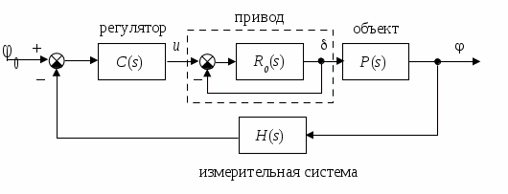

Рисунок 1 – схема системи управління судном за курсом.

Рух судна описується лінійною математичною моделлю у вигляді передавальної функції  , де K = 0.09 рад/сек, Ts = 19.4 сек. Привід моделюється як інтегруюча ланка , TR = 2 сек, охоплена одиничним негативним зворотнім зв'язком. Модель вимірювального пристрою є аперіодична ланка з передавальною функцією , Toc = 6 сек.

Результати дослідження

Була введена передавальна функція судна  як об’єкт tf:

K = 0.09

Ts = 19.4

P = tf ( K, [Ts 1 0] )

Результат введення передавальної функції:

P =

0.09

------------

19.4 s^2 + s

Далі була введена передавальна функція інтегруючої ланки :

R0 =

1

---

2 s

Слідом за цим було побудовано передавальну функцію рульового пристрою, замкнувши інтегратор одиничним негативним зворотнім зв'язком, за допомогою команди R = feedback ( R0, 1 ):

R =

1

-------

2 s + 1

Було побудовано передавальну функцію послідовного з'єднання об'єкта з приводом за допомогою команди G = P * R:

G =

0.09

-----------------------

38.8 s^3 + 21.4 s^2 + s

Побудовано перехідну характеристику для отриманої моделі за допомогою команди step ( G ) (Рисунок 2).

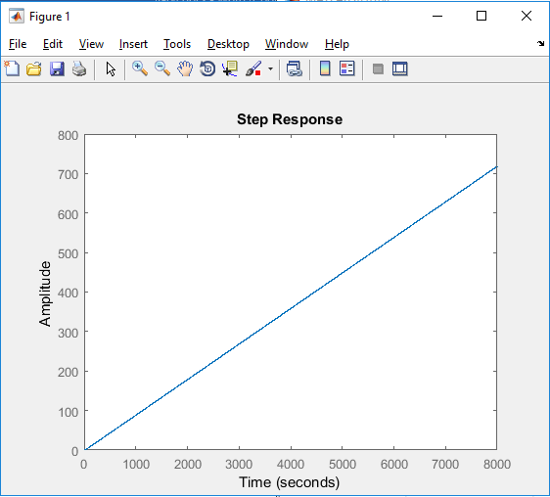

Рисунок 2 – графік перехідної характеристики.

Була побудована передавальна функція вимірювального пристрою  за допомогою команди H = tf ( 1, [Toc 1] ):

H =

1

-------

6 s + 1

За цим була побудована передавальна функція розімкнутого контуру за допомогою команди L = G * H:

L =

0.09

------------------------------------

232.8 s^4 + 167.2 s^3 + 27.4 s^2 + s

Був побудований ЛАФЧХ розімкнутої системи за допомогою команди bode(L ) (Рисунок 3).

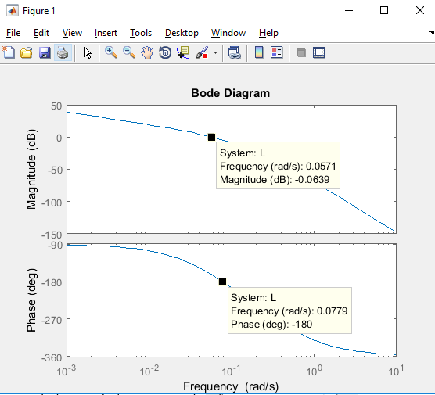

Рисунок 3 – ЛАФЧХ розімкнутої системи.

Був запущений модуль SISOTool за допомогою команди sisotool. Імпортована передавальна функція G як модель об'єкта (Plant) і H як модель датчика (Sensor). Блоки F (передфільтр) і C (регулятор) залишаються без змін (рівними 1).

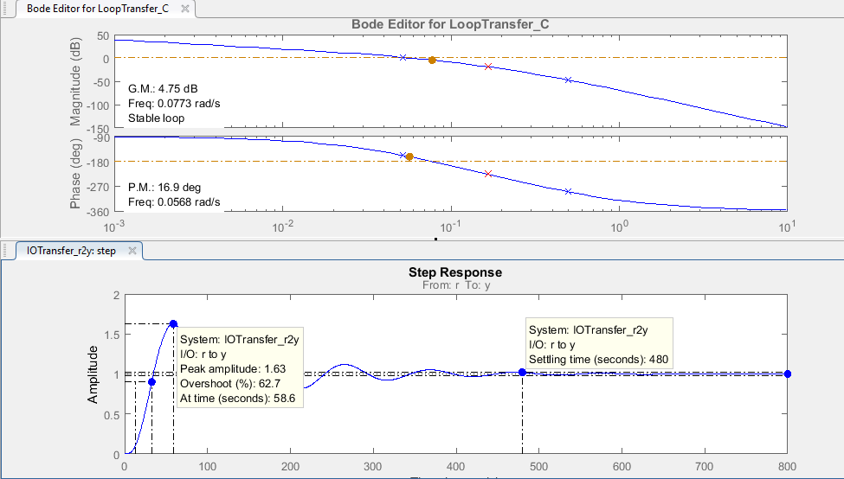

Рисунок 4 – графіки ЛАФЧХ розімкнутої системи і зміни перехідних процесів

З графіку ми бачимо, що значення перерегулювання $σ$ =62.7% і час перехідного процесу = 480 сек. При цьому запаси стійкості: за амплітудою 4.75 дБ, по фазі 16.9 градусів.

Наступним кроком було введення у вікні середовища MATLAB передавальної функції пропорційно-диференціального регулятора , де сек, за допомогою команди Cpd = 1 + tf ( [Ts 0], [Tv 1] ):

Cpd =

20.4 s + 1

----------

s + 1

Після цього, перейшовши до вікна SISOTool, був імпортований регулятор Cpd як базова модель для блоку C (Рисунок 6).

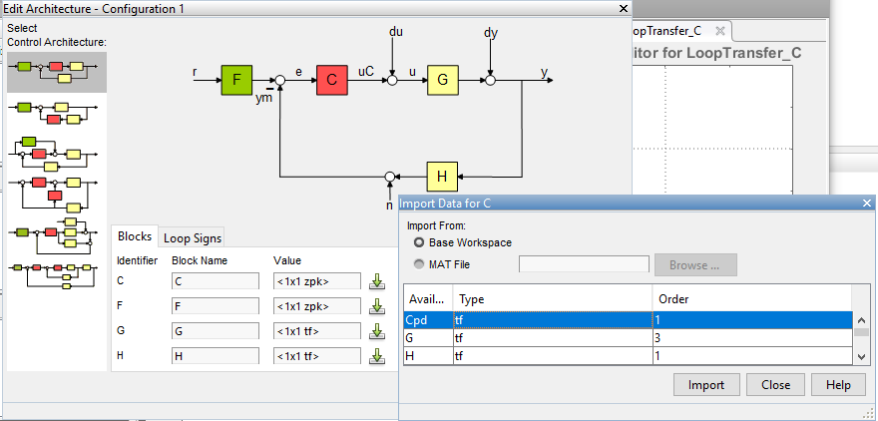

Рисунок 6 – імпорт регулятора Cpd.

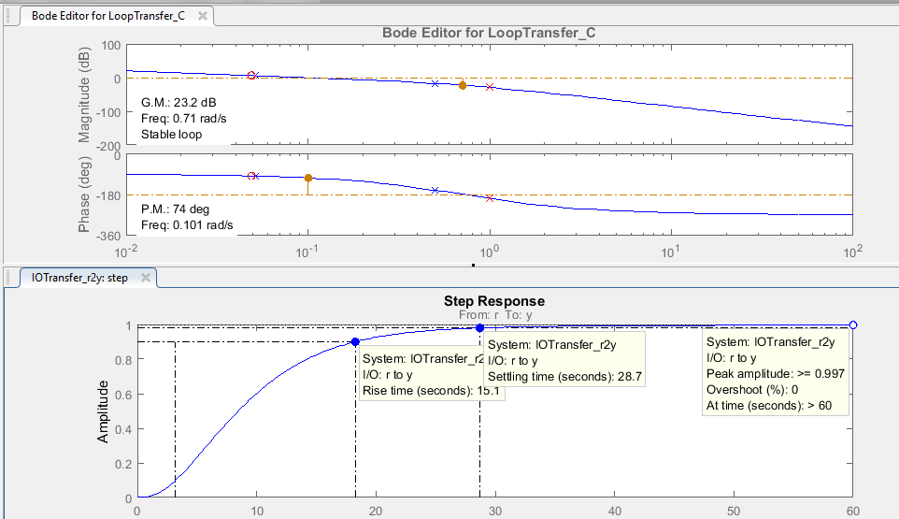

Рисунок 7 – графіки при перерегулюванні ~ 10%.

Час перехідного процесу при перерегулюванні ~ 10% буде дорівнювати 28,7 сек.

Наступний крок – експорт отриманого регулятора в робочий простір MATLAB і побудова передавальної функції замкнутої системи за допомогою команди W = C*G / (1 + C*G*H):

W =

0.048194 s (s+0.04902) (s+0.05155) (s+0.1667) (s+0.5) (s+1)

---------------------------------------------------------------------------------------

s (s+1) (s+0.9788) (s+0.5801) (s+0.5) (s+0.05155) (s+0.04791) (s^2 + 0.1113s + 0.01447)

Після цього була побудована мінімальна реалізація передавальної функції W за допомогою команди W = minreal(W)

W =

0.048194 (s+0.04902) (s+0.1667)

-----------------------------------------------------------

(s+0.9788) (s+0.5801) (s+0.04791) (s^2 + 0.1113s + 0.01447)

Були визначені полюси передавальної функції замкнутої системи за допомогою команди pole ( W ):

-0.9788 + 0.0000i

-0.5801 + 0.0000i

-0.0557 + 0.1066i

-0.0557 - 0.1066i

-0.0479 + 0.0000i

Коефіцієнт посилення системи в сталому режимі дорівнює 1. Обчислений командою dcgain(W)

При використанні датчика, описуваного моделлю , коефіцієнт посилення в сталому режимі буде дорівнює 8.3333, тому що межа передавальної функції системи при s = 0 дорівнює 8.3333.

Далі була побудована мінімальна реалізація передавальної функції замкнутої системи від входу до сигналу управління (виходу регулятора) за допомогою командиWu = minreal(C/ (1 + C*G*H))

Wu =

20.777 s (s+0.04902) (s+0.05155) (s+0.5) (s+1)

--------------------------------------------------------

(s+0.4568) (s+0.0525) (s+0.01135) (s^2 + 2.031s + 1.042)

Був побудований графік зміни сигналу управління при одиничному ступінчатому вхідному сигналі (Рисунок 8).

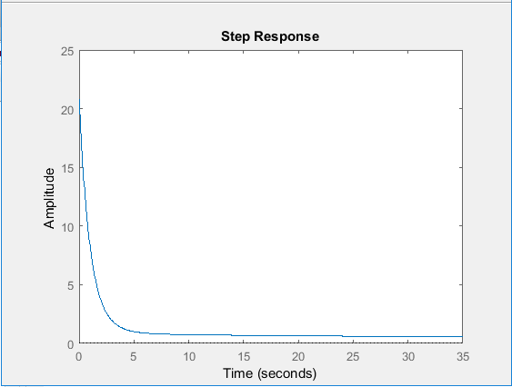

Рисунок 8 - графік зміни сигналу управління при одиничному ступінчатому вхідному сигналі.

**Висновок:** На даній лабораторній роботі були освоєні методи проектування регулятора для одновимірної системи за допомогою середовища MATLAB. Навчилися будувати моделі з'єднань лінійних ланок, використовувати модуль SISOTool для проектування найпростіших регуляторів.